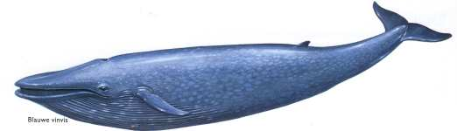
De blauwe vinvis is het grootste dier dat leeft op aarde. Hieronder zie je drie stellingen over de blauwe vinvis.

- De blauwe vinvis is een zoogdier.
- De blauwe vinvis ademt door middel van grote kieuwen.
- De blauwe vinvis is onderdeel van een zeer korte voedselketen.

Welke stelling(en) is/zijn waar?
- Stelling I
- Stelling II
- Stelling III
- Stelling I en II
- Stelling I en III
- Stelling II en III
- Stelling I, II en III

E

